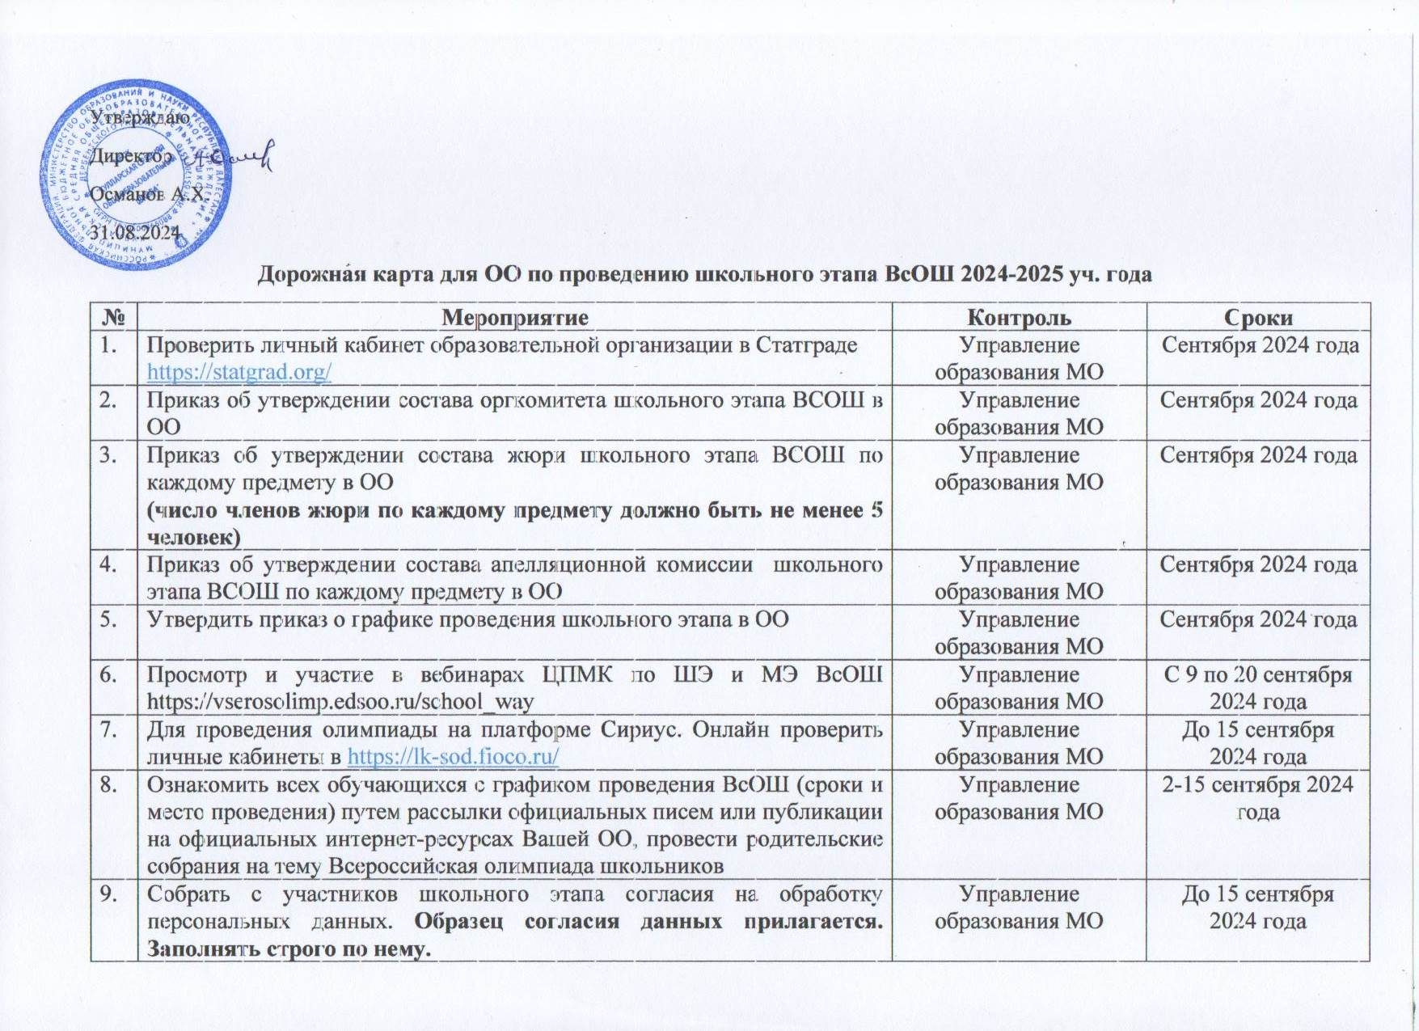

|  |  |  |  |
| --- | --- | --- | --- |
|  | На сайте ОО должна быть вкладка ВсОШ, где необходимо разместить все приказ | Управление образования МО | До 15 сентября 2024 года |
|  | В день проведения олимпиады проверить наличие заданий школьного этапа в личном кабинете ОО в Статграде | Управление образования МО | Согласно графику проведения школьного этапа ВсОШ |
|  | За три дня до даты проведения олимпиады на платформе Сириус. Онлайн проверить личный кабинет в <https://lk-sod.fioco.ru/> и скачать логины и пароли для проведения олимпиады и распределить среди участников. **В случае, если логины и пароли не поступили, обращаться в РЦВРТ(муниципальному куратору)** | Управление образования МО | Согласно графику проведения школьного этапа ВсОШ |
|  | День проведения олимпиады:  - подготовить аудитории  - размножить задания  - провести инструктаж участников  - раздать задания | Оргкомитет олимпиады | Согласно графику проведения школьного этапа ВсОШ |
|  | По истечении времени оргкомитет по акту передает работы шифровальной комиссии  **(образец акта прилагается)** | Оргкомитет олимпиады | День проведения олимпиады |
|  | Шифровальная комиссия проводит кодировку работ | Шифровальная комиссия | День проведения олимпиады |
|  | После проведения кодировки работ председатель шифровальной комиссии передает по акту зашифрованные работы председателю жюри  **(образец акта прилагается)** | Шифровальная комиссия  Председатель жюри | День проведения олимпиады |
|  | Жюри осуществляет проверку работ | Жюри школьного этапа ВсОШ по общеобразовательному предмету | День проведения олимпиады |
|  | Председатель жюри передает председателю шифровальной комиссии работы для декодировки **(образец акта прилагается)** | Шифровальная комиссия  Председатель жюри | День проведения олимпиады |
|  | Жюри заполняет протокол предварительных итогов олимпиады **(образец протокола прилагается) и передает в оргкомитет** | Жюри школьного этапа ВсОШ по общеобразовательному предмету | После окончания проверки работ |
|  | Председатель оргкомитета размещает протокол предварительных итогов на стенде в ОО и на сайте ОО | Управление образования МО | После представления протокола жюри |
|  | Показ работ и разбор заданий | Жюри школьного этапа ВсОШ по общеобразовательному предмету |  |
|  | Прием заявлений на апелляцию  **(образец заявления прилагается**) | Апелляционная комиссия | В срок, установленный для приема апелляций |
|  | Проведение апелляций  **(протокол заседания апелляционной комиссии прилагается)** | Апелляционная комиссия | В срок, установленный для приема апелляций |
|  | Подведение итогов школьного этапа ВсОШ по общеобразовательному предмету  **(образец отчета председателя жюри школьного этапа ВсОШ и рейтинговой таблицы прилагается)** | Жюри школьного этапа ВсОШ по общеобразовательному предмету | Согласно графику проведения школьного этапа ВсОШ |
|  | Формирование протоколов проведения школьного этапа ВсОШ в ОО в соответствии с установленной формой в управления образования МО  **(образец протокола и отчета прилагается)** | Управление образования МО | Согласно графику проведения школьного этапа ВсОШ |
|  | Размещение на сайте ОО и на стендах ОО итогового приказа о результатах школьного этапа ВсОШ по каждому общеобразовательному предмету | Управление образования МО | Согласно графику проведения школьного этапа ВсОШ |
|  | Подготовка и вручение грамот победителям и призерам школьного этапа ВсОШ в ОО | Общеобразовательная организация | Не позднее 21 календарного дня по окончании проведения школьного этапа ВсОШ |